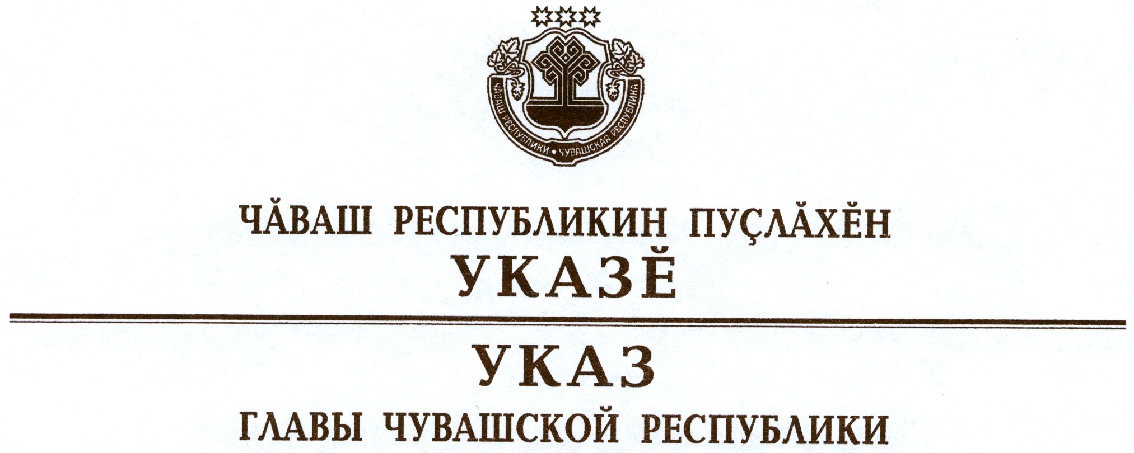

О награждении государственными наградами
Чувашской Республики

За заслуги в области ветеринарии и многолетний добросовестный труд присвоить почетное звание

«ЗАСЛУЖЕННЫЙ ВЕТЕРИНАРНЫЙ ВРАЧ
ЧУВАШСКОЙ РЕСПУБЛИКИ»
Ивановой Валентине Александровне – начальнику бюджетного учреждения Чувашской Республики «Ибресинская районная станция по борьбе с болезнями животных».

За заслуги в области здравоохранения и многолетнюю добросовестную работу присвоить почетное звание

«ЗАСЛУЖЕННЫЙ ВРАЧ ЧУВАШСКОЙ РЕСПУБЛИКИ»
Маллину Александру Сергеевичу – врачу-педиатру приемно-диаг-ностического отделения бюджетного учреждения Чувашской Республики «Республиканская детская клиническая больница»
Павлову Дмитрию Валерьевичу – заведующему урологическим отделением стационара, врачу-урологу бюджетного учреждения Чувашской Республики «Городская клиническая больница № 1», г. Чебоксары
Яковлевой Маргарите Станиславовне – заведующему эндоскопическим отделением – врачу-эндоскописту эндоскопического отделения бюджетного учреждения Чувашской Республики «Больница скорой медицинской помощи».

За заслуги в области печати и многолетнюю плодотворную работу присвоить почетное звание

«ЗАСЛУЖЕННЫЙ РАБОТНИК КУЛЬТУРЫ
ЧУВАШСКОЙ РЕСПУБЛИКИ»
Прокофьевой Светлане Моисеевне – ответственному секретарю казенного предприятия Республики Башкортостан Редакция газеты «Урал сасси».

За заслуги в области промышленности и многолетний добросовестный труд присвоить почетное звание

«ЗАСЛУЖЕННЫЙ РАБОТНИК ПРОМЫШЛЕННОСТИ
ЧУВАШСКОЙ РЕСПУБЛИКИ»
Федоровой Юлии Александровне – сборщику электроизмерительных приборов цеха сборочного открытого акционерного общества «Электроприбор», г. Чебоксары.

За заслуги в области транспорта и многолетний добросовестный труд присвоить почетное звание

«ЗАСЛУЖЕННЫЙ РАБОТНИК ТРАНСПОРТА
ЧУВАШСКОЙ РЕСПУБЛИКИ»
Осипову Георгию Ивановичу – электромонтеру контактной сети Новочебоксарского муниципального унитарного предприятия троллейбусного транспорта.

За заслуги в педагогической и воспитательной деятельности и многолетнюю добросовестную работу присвоить почетное звание

«ЗАСЛУЖЕННЫЙ УЧИТЕЛЬ ЧУВАШСКОЙ РЕСПУБЛИКИ»
Трифоновой Валентине Анатольевне – учителю муниципального бюджетного общеобразовательного учреждения «Средняя общеобразовательная школа № 54 с углубленным изучением отдельных предметов» города Чебоксары.

За заслуги в области экономики и финансовой деятельности присвоить почетное звание

«ЗАСЛУЖЕННЫЙ ЭКОНОМИСТ ЧУВАШСКОЙ РЕСПУБЛИКИ»
Большовой Наталии Георгиевне – начальнику экономического отдела Чувашского республиканского союза потребительских обществ.

За вклад в развитие местного самоуправления и многолетнюю добросовестную работу наградить

ЗНАКОМ ОТЛИЧИЯ
«ЗА БЕЗУПРЕЧНУЮ СЛУЖБУ В ОРГАНАХ
МЕСТНОГО САМОУПРАВЛЕНИЯ В ЧУВАШСКОЙ РЕСПУБЛИКЕ»
Евграфова Валерия Витальевича – главу Хормалинского сельского поселения Ибресинского района.

Глава
Чувашской Республики – М.Игнатьев

г. Чебоксары
2 марта 2015 года
№ 25

